2º ENCUENTRO DE LA “ORACION ITINERANTE POR LA PAZ”
SABADO 13 DE A GOSTO 15 a 17.30 hrs.EN CASA DE ALICIA BOZZO
INIFNITA CELEBRACION, INFINITA ARMONIA, INFINITA LUZ,
INFINITA VIDA, INFINITA FELICIDAD...INFINITA PAZ



BIENVENIDOS A LA ORACION ITINERANTE DE PAZ
UNO MAS… ES MUCHISIMO

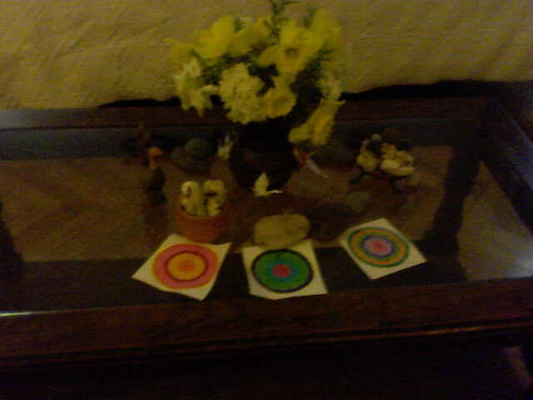

Mandalas de luz creados durante el encuentro
Sanando nuestros cuerpos, armonizándonos juntos,
Anclando luz en la tierra, creando un futuro radiante mediante la activación
del efecto-causa en nuestras células y el planeta todo…meditando,
orando, cantando, intencionando Paz Infinita.

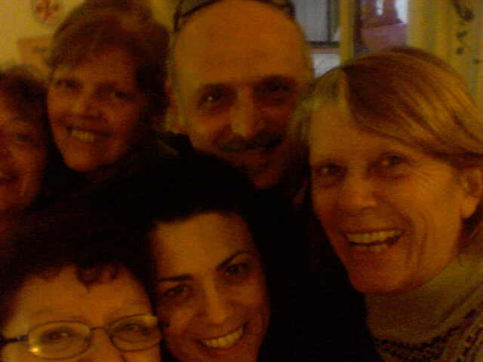

Junto a Cristina, Adri, Paulo, Mare, Alicia y Patri
Manifestado!!!, JOJUUUUUUUUUUUUUUUUU



Mare y Patri ….abrazo infinito ….

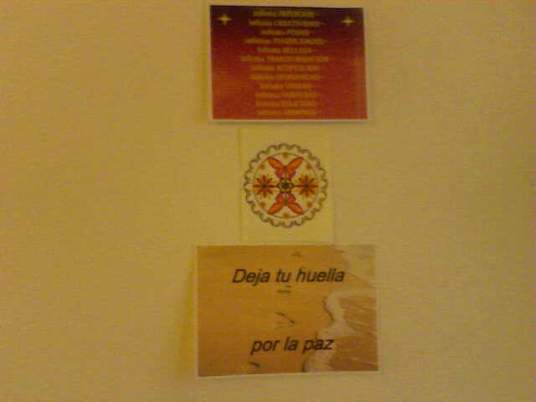
TE ESPERAMOS EL PROXIMO SABADO 20 DE AGOSTO
DEJA TU HUELLA POR LA PAZ, TODO ES POSIBLE

